**PROPÓSITO**

Reconocer el significado del número desde el conteo.

**MOTIVACIÓN**



**EXPLICACIÓN**

Observa con atención el siguiente video, sigue las instrucciones que allí se indican y resuelve en tu cuaderno:

<https://www.youtube.com/watch?v=U7zd0ArZ7iU>

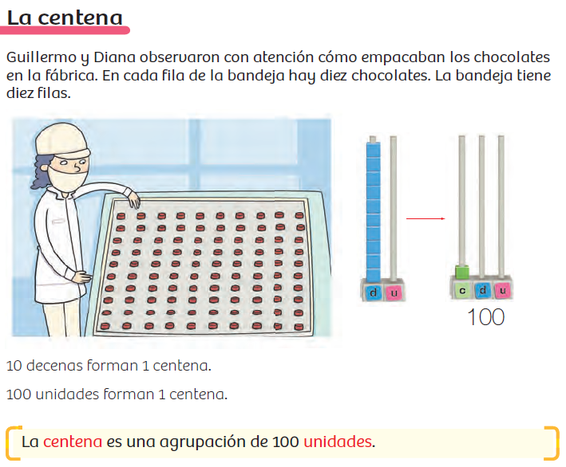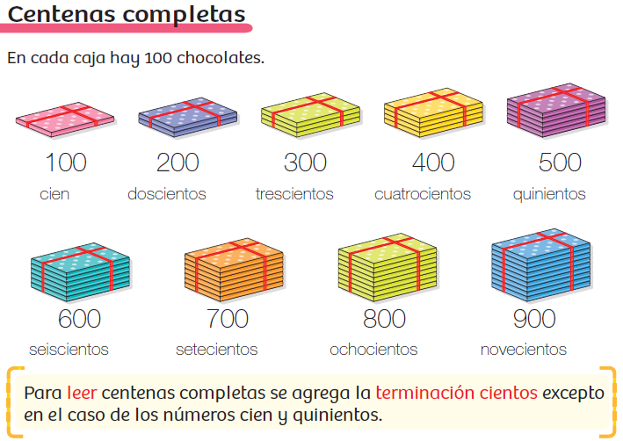

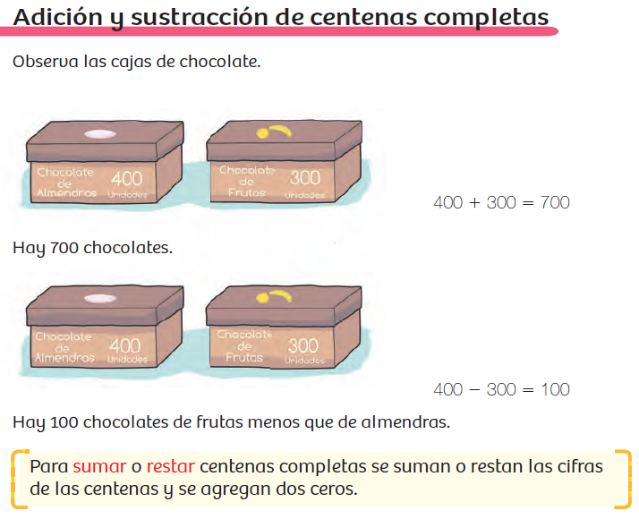

**EJERCICIOS**

* ***LA CENTENA:***

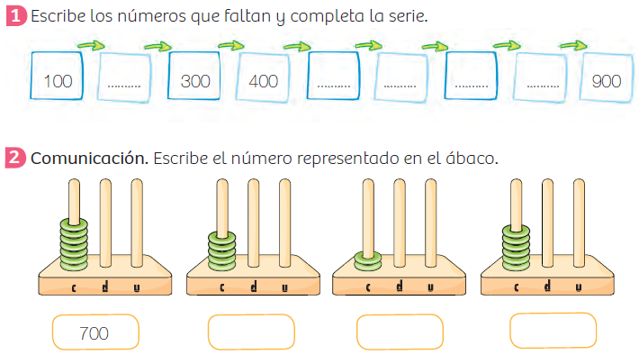

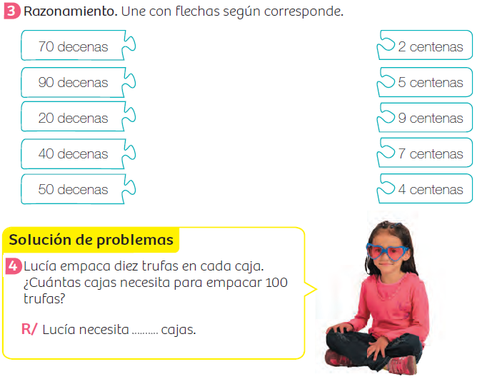

* ***CENTENAS COMPLETAS***

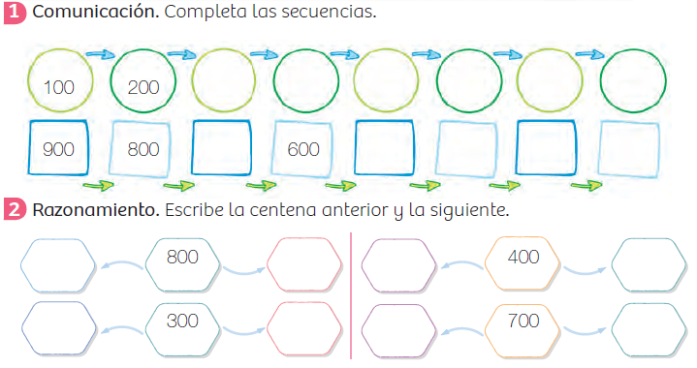

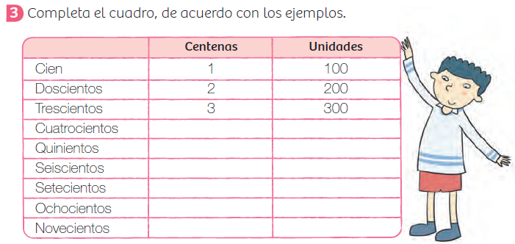

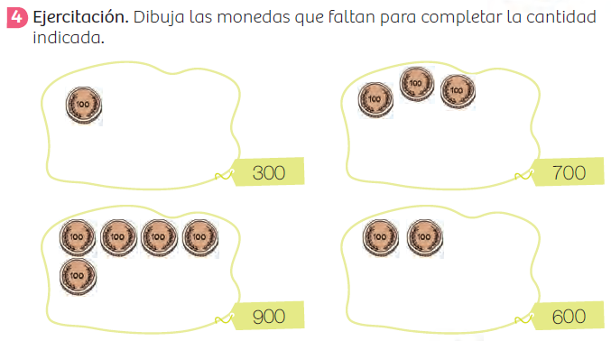

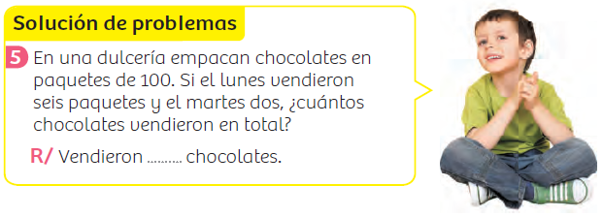

* ***ADICIÓN Y SUSTRACCIÓN DE CENTENAS COMPLETAS***

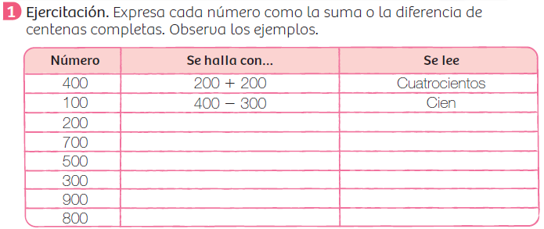

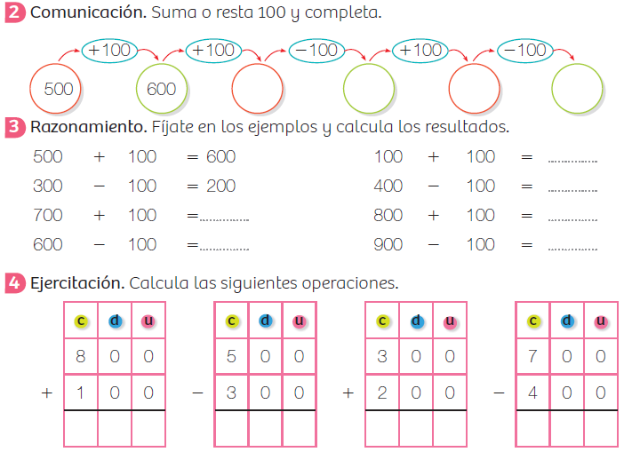

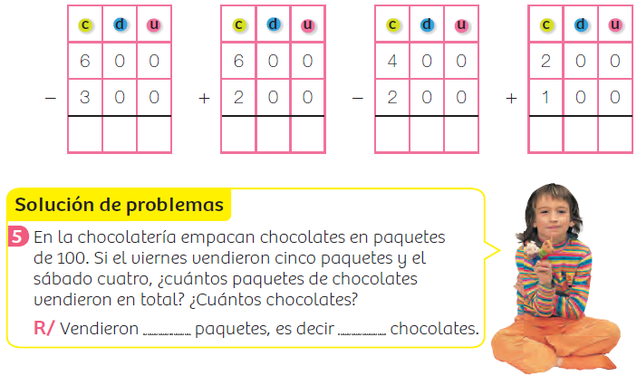

**EVALUACIÓN**

No hay evaluación.

**BIBLIOGRAFIA**

Si sientes que estas adelantado puedes navegar a través del siguiente link en la opción de **Desarrollo** y podrás encontrar más actividades para seguir aprendiendo

<https://contenidosparaaprender.colombiaaprende.edu.co/G_1/M/menu_M_G01_U01_L02/index.html>

**FORO**

Cualquier duda o inquietud será atendida por la docente de lunes a viernes de 2:00 P.M. a 5:00 P.M. vía Whatsapp.